**HƯỚNG DẪN SỬ DỤNG ỨNG DỤNG TRỌ VIỆT**

# Hiển thị trang chủ chung:

* Sau khi cài đặt ứng dụng thành công, click vào biểu tượng ứng dụng TroViet trên desktop để khởi chạy ứng dụng

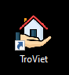

* Đây là giao diện đầu tiên mà cả 3 đối tượng (Admin, User, Tenents) sẽ thấy.

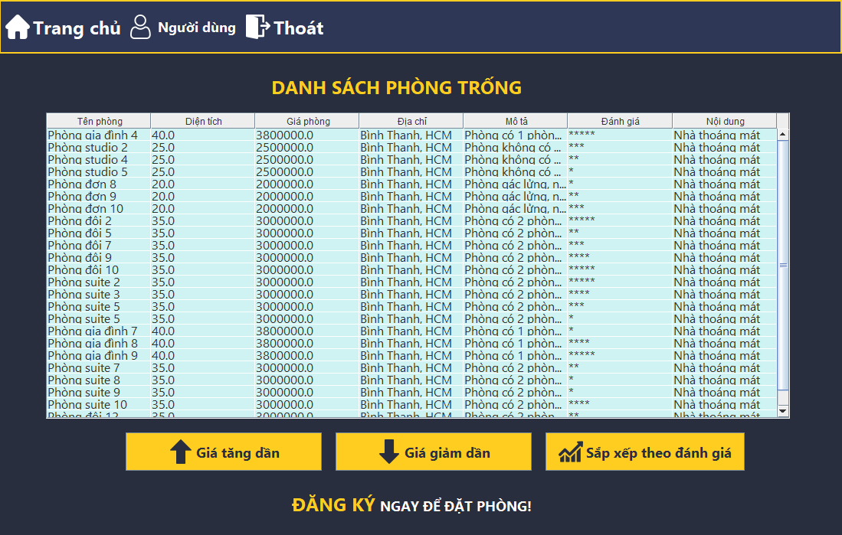

* Đối với Admin và Tenants khi muốn đăng nhập vào ứng dụng thì chọn “Người dùng” và chọn “Đăng nhập”, còn User nếu chưa có tài khoản thì có thể đăng ký tài khoản bằng cách click vào chữ “Đăng ký” hoặc chọn “Người dùng” và chọn “Đăng nhập” nếu User muốn đăng ký chọn phòng.

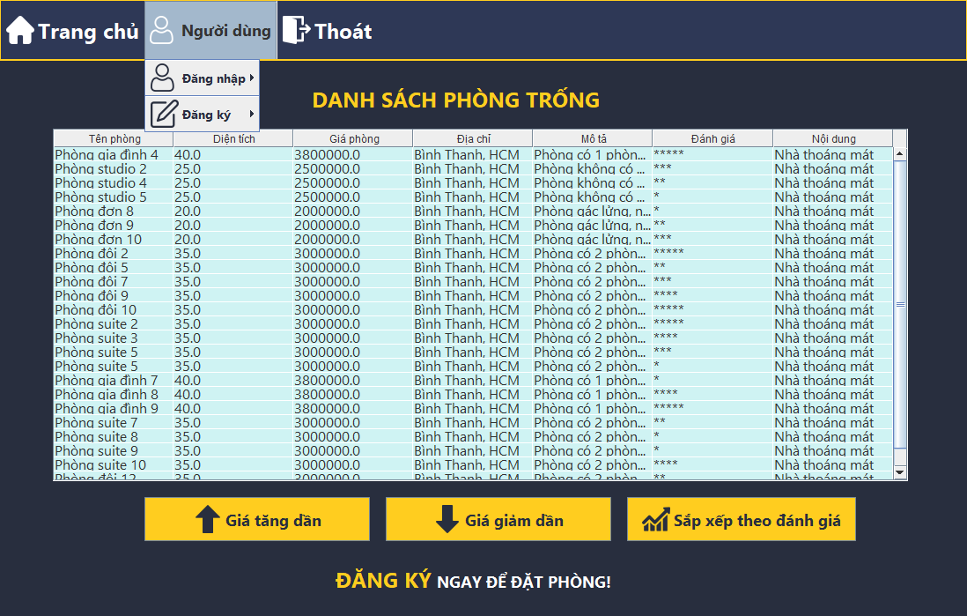

# Đối với chủ trọ (Admin):

* Sau khi đăng nhập thành công, đây là giao diện “Trang chủ” của Admin, Admin có thể theo dõi doanh thu theo tháng, tiền đặt cọc đang giữ, tiền chi phí của tháng, số khách đang thuê, số hợp đồng sắp hết hạn, hóa đơn chưa thanh toán và số phòng còn trống của dãy trọ.

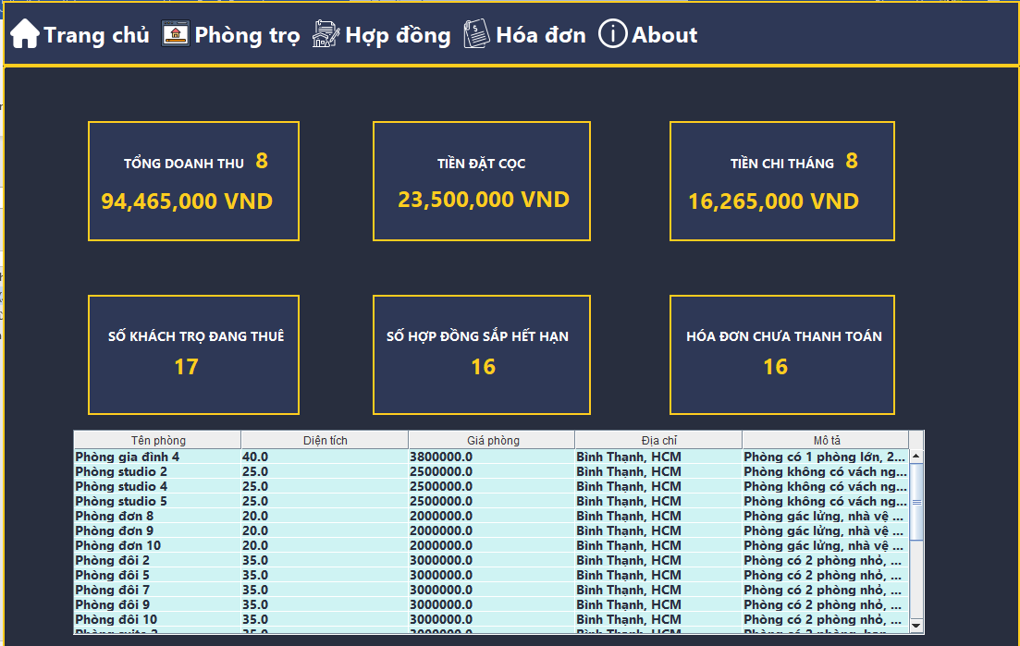

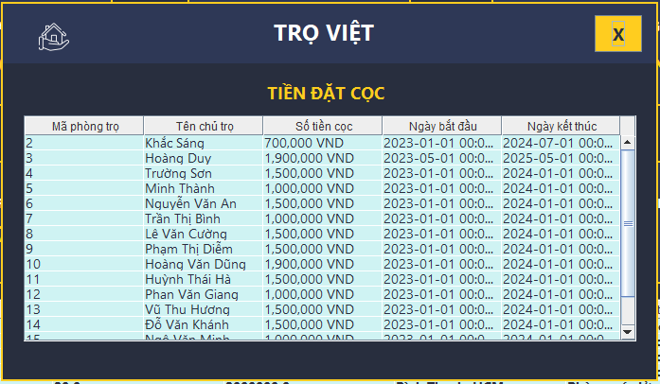

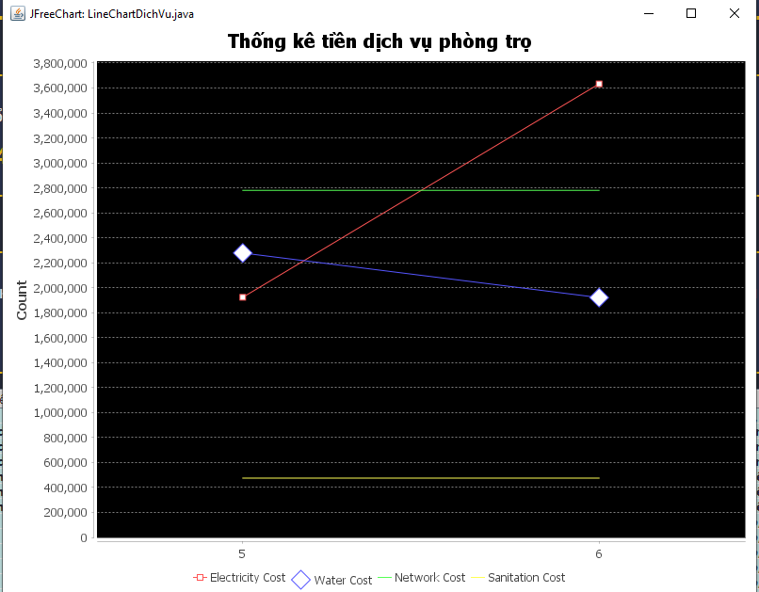

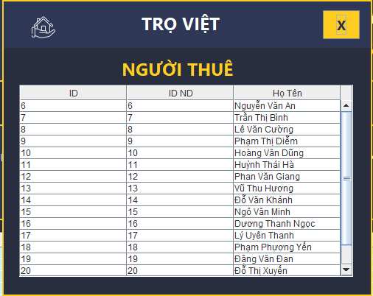

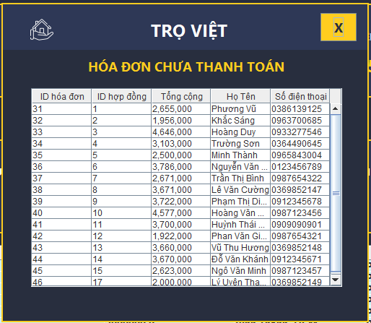

* Trong menu “Phòng trọ”, Admin có thể quản lý về người dùng, hoạt động người dùng, khu vực, loại phòng và phòng trọ

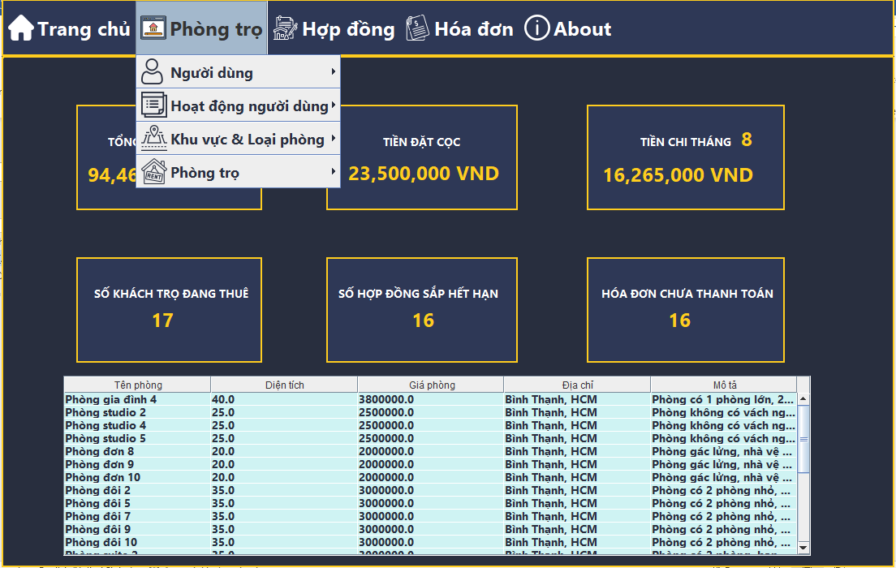

* Đối với quản lý người dùng, Admin có thể thêm, sửa, xóa, tìm kiếm người dùng

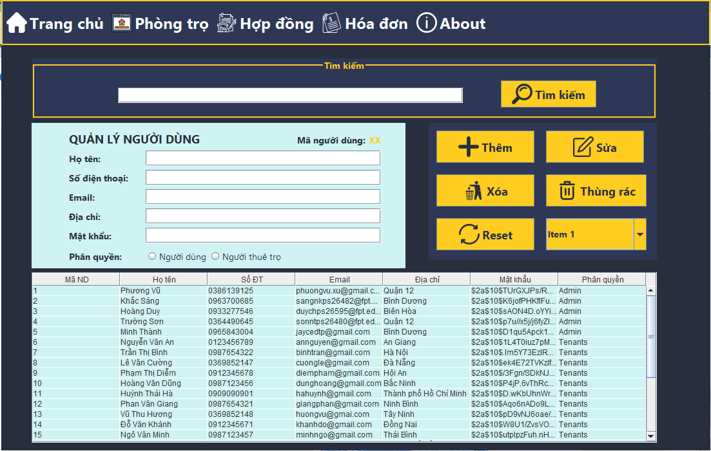

* Admin có thể biết lịch sử hoạt động của User và Tenants thông qua “Hoạt động người dùng”

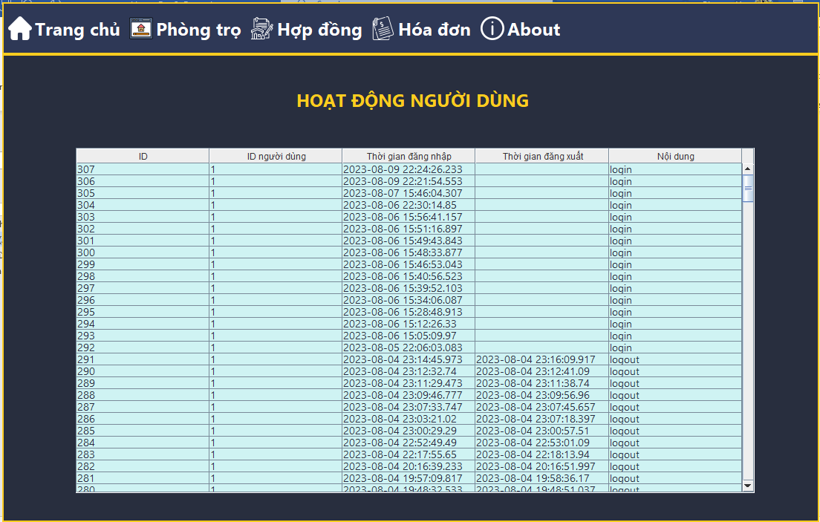

* Admin có thể thêm, cập nhật, xóa khu vực và loại phòng

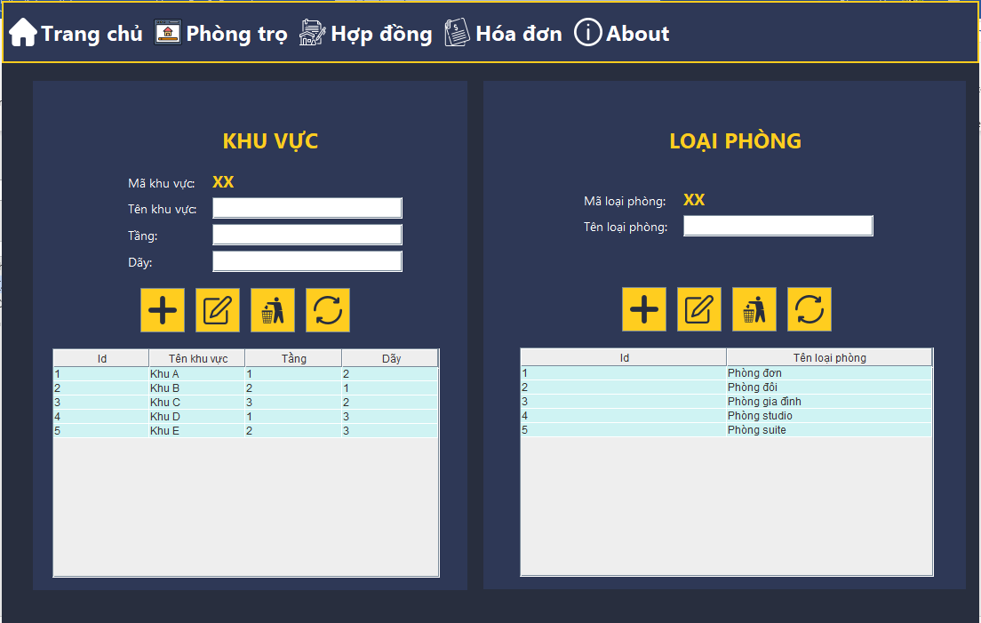

* Admin có thể thêm, sửa, xóa, tìm kiếm phòng trọ. Có thể tạo hợp đồng ngay trên tab này mà không cần phải chuyển sang tab “Hợp đồng” trường hợp phòng trọ đó có trạng thái là “Waiting”

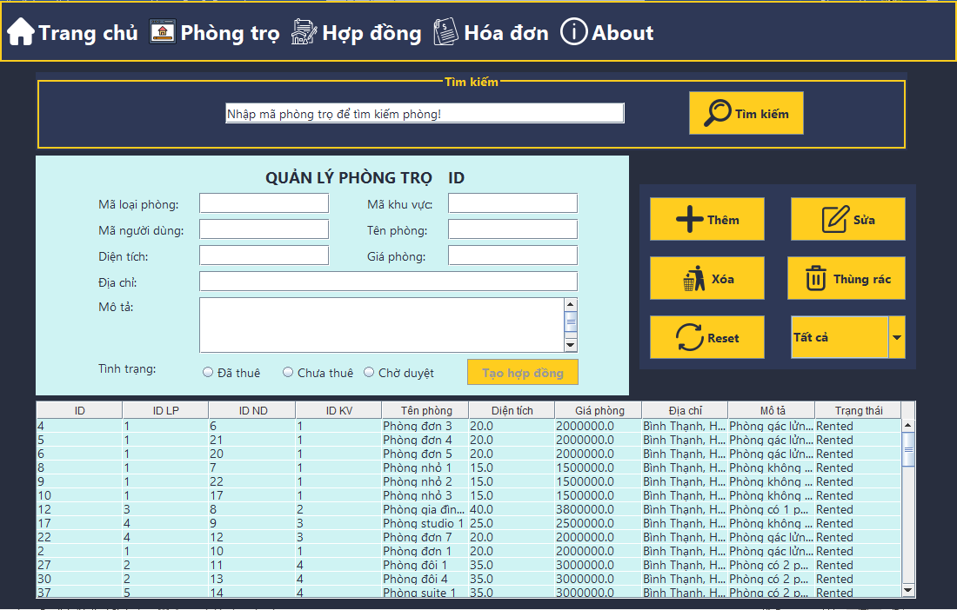

* Ở tab “Hợp đồng”, Admin có thể thêm, xóa, sửa, tìm kiếm hợp đồng. Xuất file hợp đồng ở dạng PDF

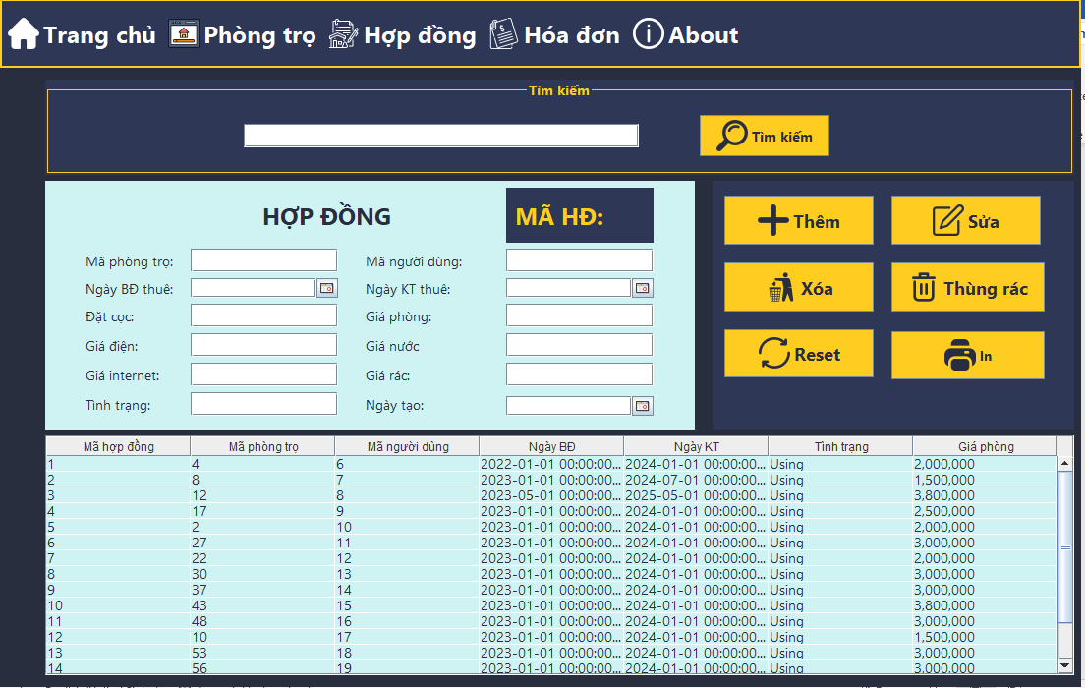

* Ở tab “Hóa đơn”, Admin có thể thêm, xóa, sửa, tìm kiếm hóa đơn, ngoài ra Admin có thể gửi hóa đơn qua email cho Tenants, xuất hóa đơn ở dạng PDF

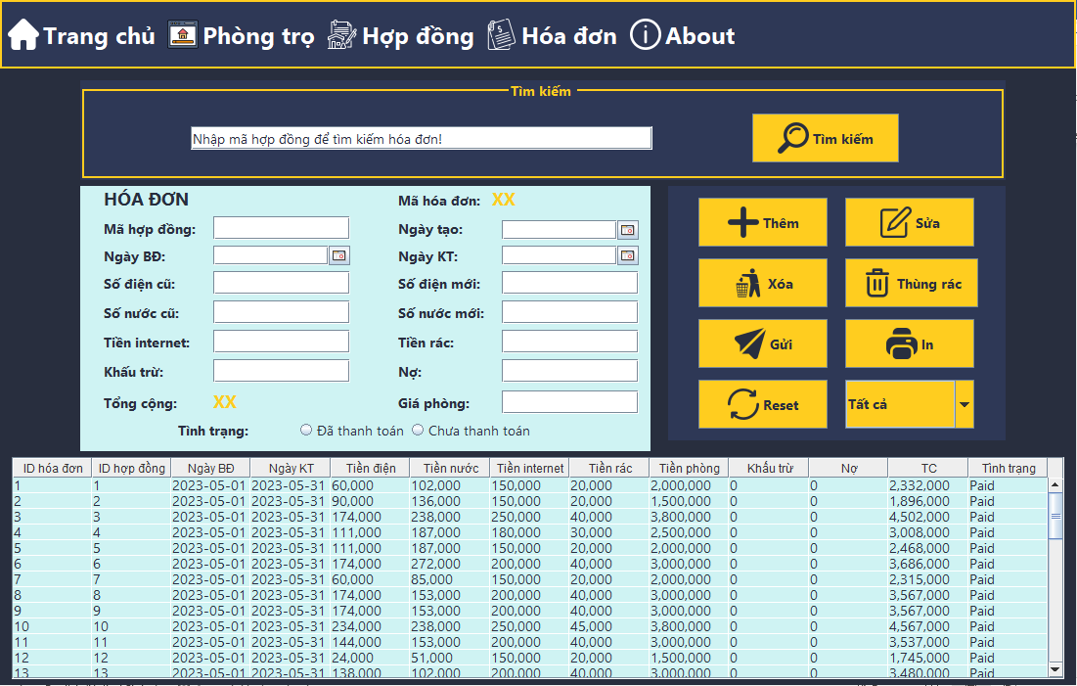

* Ở tab “About”, Admin có thể lựa chọn tiếp là “Thông tin cá nhân” hoặc xem lịch sử hoạt động của chính mình

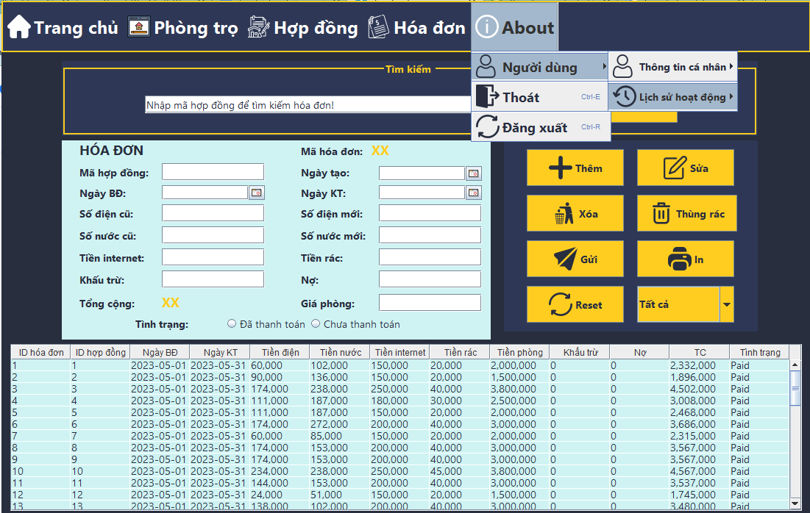

* Khi xem “Thông tin cá nhân”, Admin có thể chỉnh sửa thông tin của mình, đổi mật khẩu

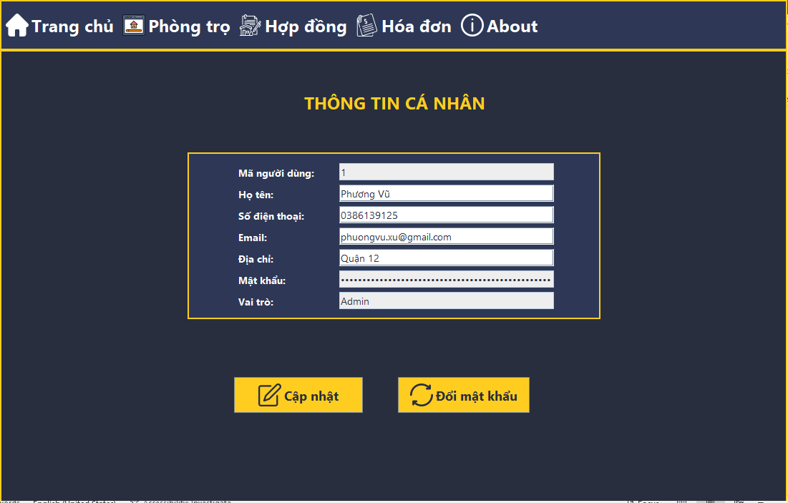

* Xem lịch sử hoạt động

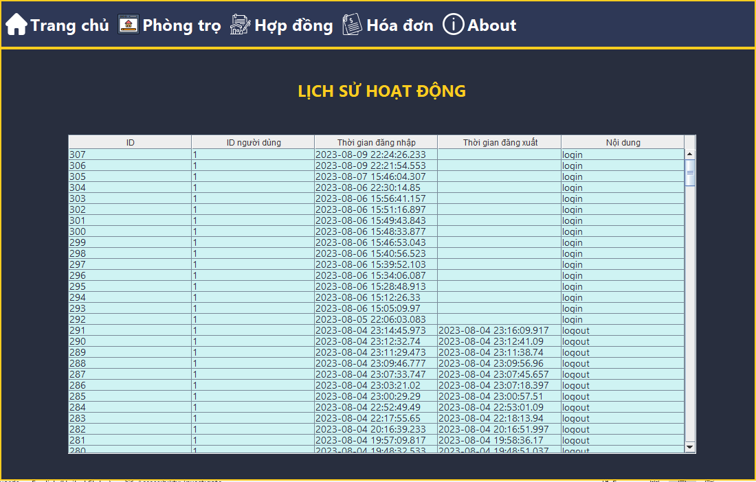

# Đối với người dùng (User):

* User là đối tượng chưa phải là người thuê trọ “Tenants” mà chỉ là người sử dụng app để xem phòng trọ và tiến hành đăng ký phòng.
* Đối với User khi sử dụng ứng dụng, tiến hành đăng ký tài khoản mới

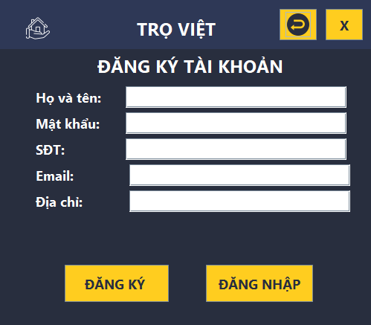

* Sau khi nhập đầy đủ thông tin và nhấn nút “Đăng ký”, mã xác nhận sẽ được gửi về email đã đăng ký. Xác nhận thành công sẽ tạo tài khoản thành công

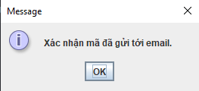

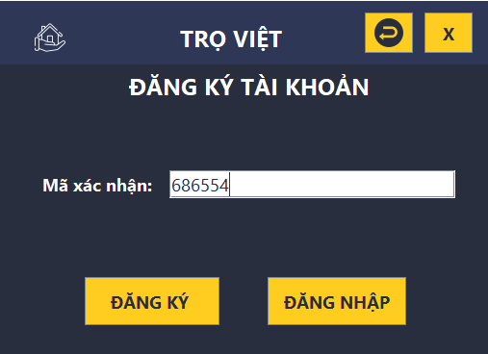

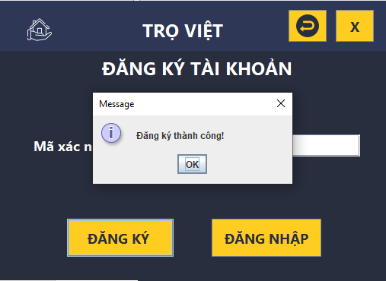

* Sau khi đăng ký thành công và đăng nhập, đây là trang chủ mà User nhìn thấy. User có thể xem và đăng ký danh sách phòng trống, xem đánh giá, nhưng không xem được hợp đồng và hóa đơn do chưa phải là người thuê “Tenants”. Ngoài ra cũng có thể cập nhật thông tin cá nhân, đổi mật khẩu, xem lịch sử hoạt động của mình như Admin.

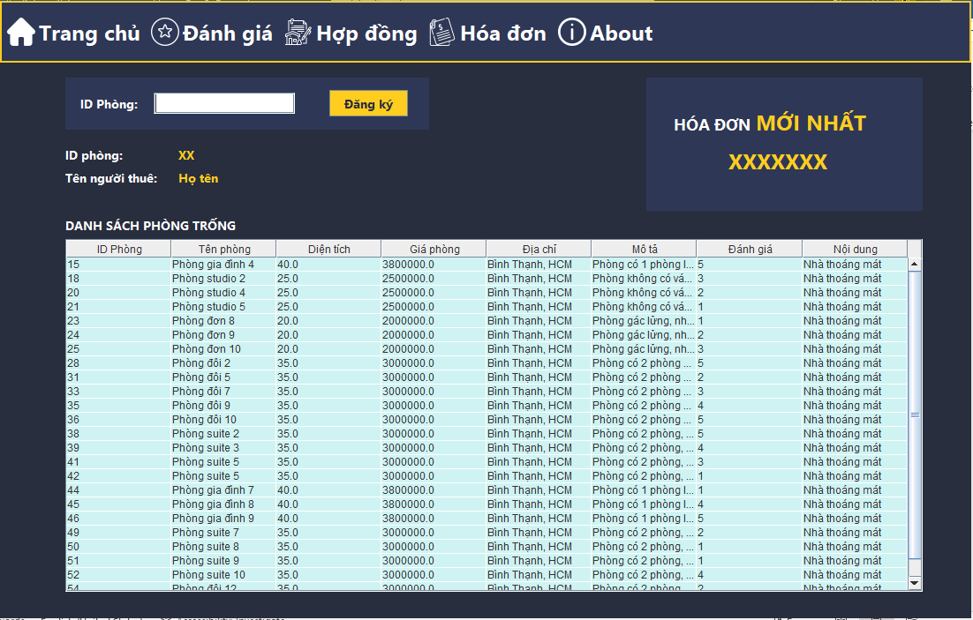

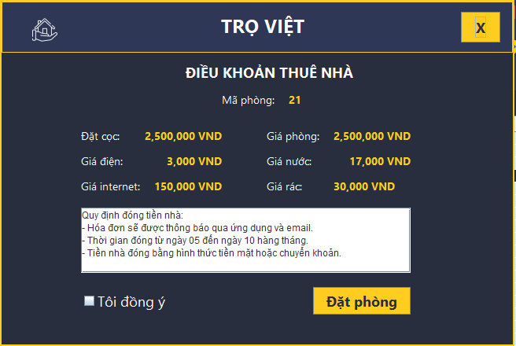

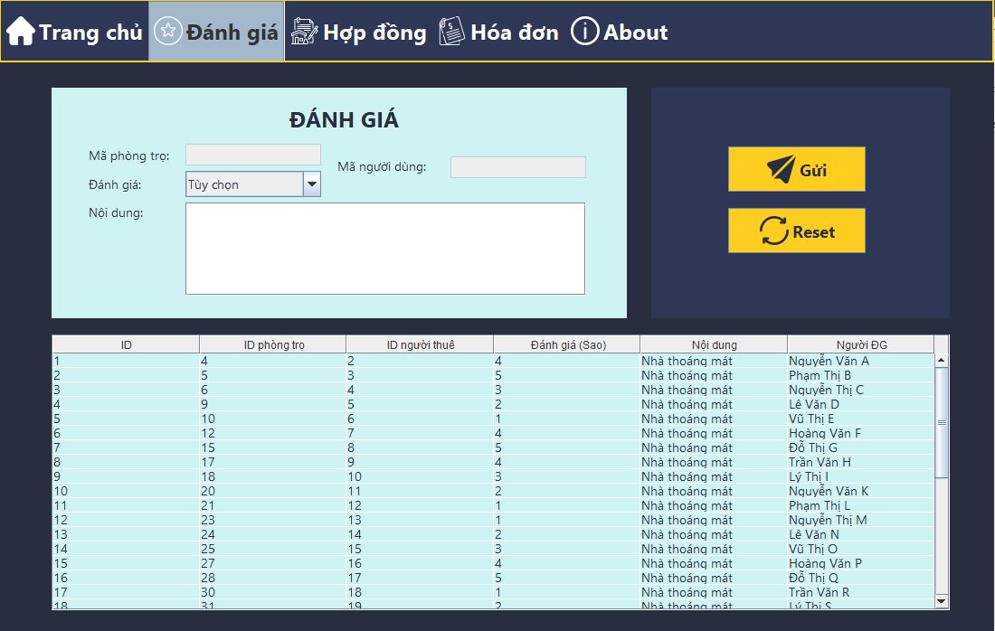

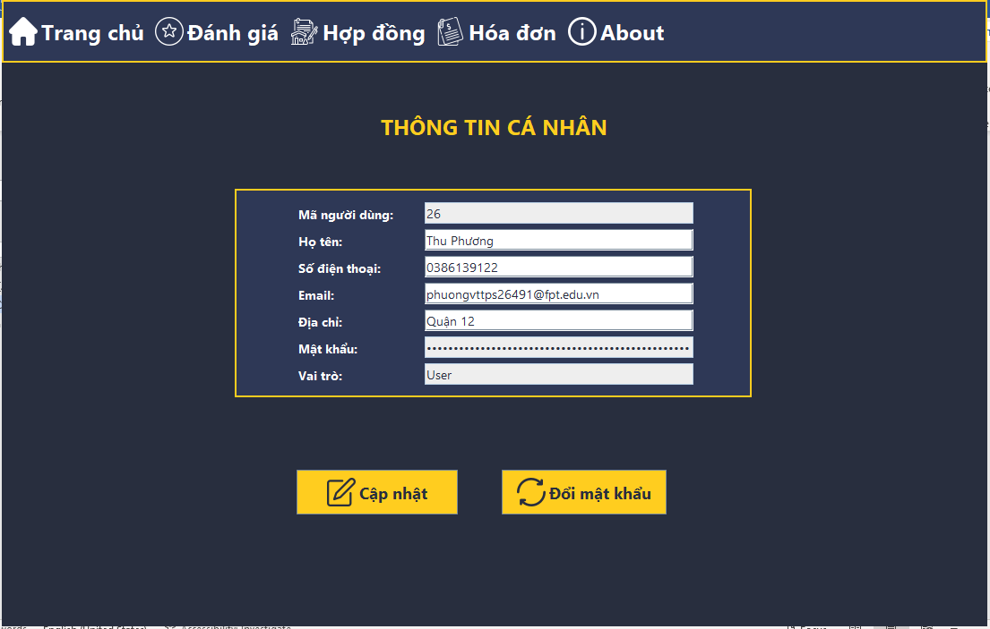

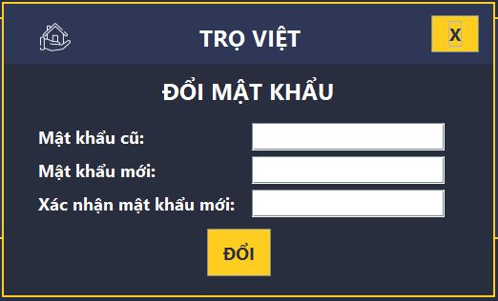

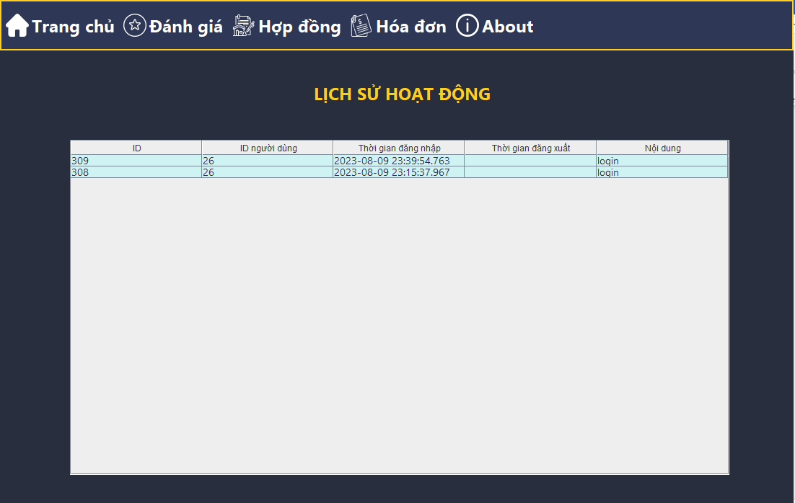

# Đối với người thuê trọ (Tenants):

* Sau khi đăng ký phòng và đã được chủ trọ (Admin) duyệt và tạo hợp đồng, thông tin người thuê sẽ được cập nhật lên tại ID phòng và Tên người thuê. Tương tự với các chứng năng User, người dùng còn được xem hợp đồng đã ký, xem hóa đơn hàng tháng.

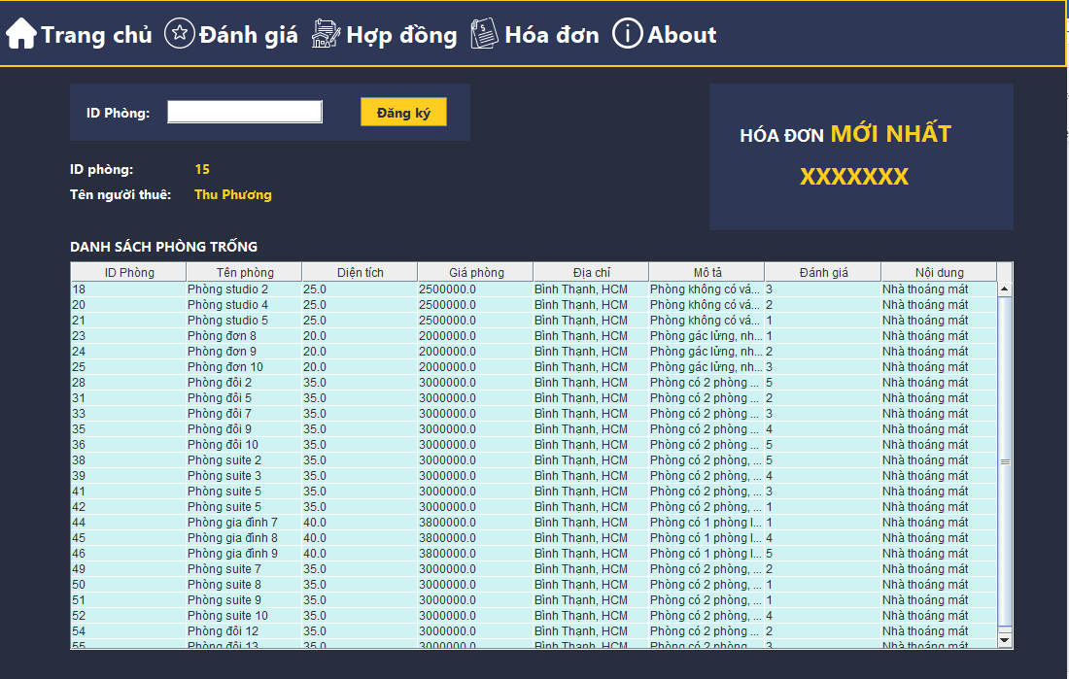

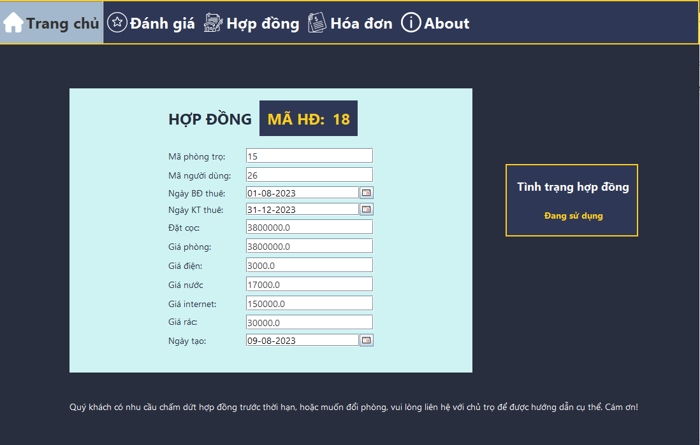

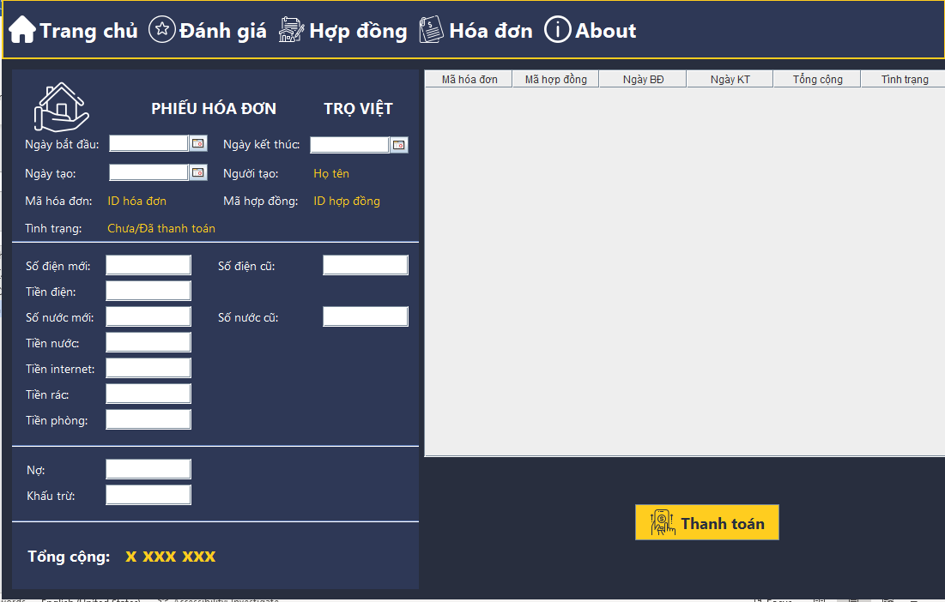

HẾT!